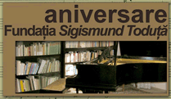
Marţi, 17 mai 2011, ora 17
Casa memorială str. S. Toduţă nr.13

RECITAL OMAGIAL

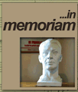

“Sigismund Toduţă”


Organizator: prof.dr. Hilda Iacob

